２０２１年１２月第４０卷第６期 | 武汉轻工大学学报  Ｊｏｕｒｎａｌ ｏｆ Ｗｕｈａｎ Ｐｏｌｙｔｅｃｈｎｉｃ Ｕｎｉｖｅｒｓｉｔｙ | Ｖｏｌ．４０Ｎｏ．６Ｄｅｃ．２０２１
文章编号：２０９５⁃７３８６（２０２１）０６⁃００５８⁃０７
ＤＯＩ：１０．３９６９／ｊ．ｉｓｓｎ．２０９５⁃７３８６．２０２１．０６．００９
岩溶地层盾构施工风险评估方法研究
沙梦宜，李炜明，伊芸，李正明，连杰
（武汉轻工大学土木工程与建筑学院，武汉４３００２３）
摘要：随着我国地铁建设多城市、大规模的开展，盾构施工会遇到各种特殊地质条件，大规模
岩溶地层是一类典型城市地铁施工的不利地质条件。对地铁线路中的溶洞分布进行科学评
判，以及对相应施工风险进行科学评估，有着重要的理论意义与工程价值。提出了对于城市地
铁盾构区间大规模岩溶地层空间分布规律的网格化统计方法，将某城市地铁１２７５．７ｍ长区间的左、右两线，分别分为６、８个区段，以２ｍ× ２ｍ的正方形网格进行溶洞网格化统计。对此１４个区段的溶洞与隧道间距离、溶洞大小和溶洞分布密集程度等空间分布规律进行了统计分析，得到了Ｒ１、Ｒ４、Ｌ１三段相对危险的结论。由此选取典型区段，对于不同工况下的单溶洞、
多溶洞进行了数值模拟，并采用层次分析方法，构造风险指标体系，结合数值计算方法，对于施
工风险进行了评判。提出的溶洞分布网格化统计规律分析⁃数值计算⁃层次分析法的复合风险
评价方法，以网格化统计结合数值计算避免传统层次分析法专家打分的主观性，以层次分析法
来综合化、系统化多工况数值计算的结果，对于土木工程风险评判方法有一定的参考性。
关键词：盾构隧道；岩溶地层；施工风险；数值计算；复合评判
中图分类号：Ｕ４５９．３ 文献标识码：Ａ
ＡｓｓｅｓｓｍｅｎｔｍｅｔｈｏｄｏｆｔｕｎｎｅｌｓｈｉｅｌｄｉｎｇｉｎＫａｒｓｔｓｔｒａｔｕｍ
ＳＨＡＭｅｎｇ⁃ｙｉ，ＬＩＷｅｉ⁃ｍｉｎｇ，ＹＩＹｕｎ，ＬＩＺｈｅｎｇ⁃ｍｉｎｇ，ＬＩＡＮＪｉｅ
（１．ＳｃｈｏｏｌｏｆＣｉｖｉｌＥｎｇｉｎｅｅｒｉｎｇａｎｄＡｒｃｈｉｔｅｃｔｕｒｅ，ＷｕｈａｎＰｏｌｙｔｅｃｈｎｉｃＵｎｉｖｅｒｓｉｔｙ，Ｗｕｈａｎ４３００２３，Ｃｈｉｎａ）Ａｂｓｔｒａｃｔ：Ｋａｒｓｔｓｔｒａｔａｉｓｏｎｅｏｆｔｈｅｔｙｐｉｃａｌｒｉｓｋｒｅｓｏｕｒｃｅｓｆｏｒｓｈｉｅｌｄｔｕｎｎｅｌｌｉｎｇ，ａｎｄｉｓｕｎａｖｏｉｄａｂｌｅＣｈｉｎａ’ｓｉｎｃｉｔｙＭｅｔｒｏｃｏｎｓｔｒｕｃｔｉｏｎｃｏｎｓｉｄｅｒｉｎｇｔｈｅｍａｓｓｉｖｅｉｎｖｅｓｔｍｅｎｔｉｎｒｅｃｅｎｔｙｅａｒｓ．ＴｈｅｒｅａｓｏｎａｂｌｅｉｎｖｅｓｔｉｇａｔｉｏｎｏｎｔｈｅＫａｒｓｔｓｐａｔｉａｌｓｔａｔｉｓｔｉｃａｌｃｈａｒａｃｔｅｒｉｓｔｉｃｓ，ａｎｄｔｈｅｓｃｉｅｎｔｉｆｉｃａｓｓｅｓｓｍｅｎｔｏｎｔｈｅｃｏｎｓｔｒｕｃｔｉｏｎｒｉｓｋａｒｅｂｏｔｈｉｍｐｏｒｔａｎｔｉｎｔｈｅｏｒｙｒｅｓｅａｒｃｈａｎｄｆｏｒｔｈｅｅｎｇｉｎｅｅｒｉｎｇｅｘｐｅｒｉｅｎｃｅｓ．ＴｈｅｇｒｉｄｄｉｎｇｍｅａｓｕｒｅｍｅｔｈｏｄｉｓｐｒｏｐｏｓｅｄｗｈｉｃｈａｒｅｕｓｅｄｔｏｉｌｌｕｓｔｒａｔｅｔｈｅＫａｒｓｔｃａｖｅｓｐａｔｉａｌｄｉｓｔｒｉｂｕｔｉｏｎｉｎｃｉｔｙＭｅｔｒｏｃｏｎｓｔｒｕｃｔｉｏｎ．ＴｈｅｔｗｏｔｕｎｎｅｌｌｉｎｅｓｏｆａＭｅｔｒｏｉｎｔｅｒｚｏｎｅ，ｗｈｉｃｈｌｅｎｇｔｈｉｓ１２７５．７ｍ，ａｒｅｄｉｖｉｄｅｄｉｎｔｏ６ａｎｄ８ｓｕｂｚｏｎｅｓ．ＡｌｌｔｈｅＫａｒｓｔｃａｖｅｓｉｎｔｈｅｓｕｂｚｏｎｅｓａｒｅｍｅａｓｕｒｅｄｂｙ２ｍ× ２ｍｓｑｕａｒｅｇｒｉｄ．Ｔｈｅｄｉｓｔａｎｃｅｔｏｔｈｅｔｕｎｎｅｌ，ｔｈｅｓｉｚｅ，ａｎｄｔｈｅｄｅｎｓｉｔｙｏｆｋａｒｓｔｃａｖｅｄｉｓｔｒｉｂｕｔｉｏｎｏｆｔｈｅ１４ｓｕｂｚｏｎｅｓａｒｅｉｎ⁃ｖｅｓｔｉｇａｔｅｄ．ＴｈｅｃｏｎｓｔｒｕｃｔｉｏｎｒｉｓｋｏｆｓｕｂｚｏｎｅＲ１，Ｒ４ａｎｄＬ１ｉｓｈｉｇｈｅｒｔｈａｎｔｈｅｏｎｅｏｆｔｈｅｏｔｈｅｒｓｕｂｚｏｎｅｓ．ＴｈｅＫａｒｓｔｃａｖｅｓｃｅｎａｒｉｏｓｉｎｔｙｐｉｃａｌｓｅｃｔｉｏｎｓａｒｅｎｕｍｅｒｉｃａｌｌｙｃａｌｃｕｌａｔｅｄ．ＴｈｅｒｉｓｋｉｎｄｅｘｓｙｓｔｅｍｉｓｐｅｒｆｏｒｍｅｄａｎｄｔｈｅｒｉｓｋｏｆｔｈｅｓｕｂｚｏｎｅｉｓａｓｓｅｓｓｅｄｂｙＡｎａｌｙｔｉｃａｌＨｉｅｒａｒｃｈｙＰｒｏｃｅｓｓ．Ａｈｙｂｒｉｄａｓｓｅｓｓｍｅｎｔｍｅｔｈｏｄｉｓｐｒｏｐｏｓｅｄｂｙｔｈｉｓｓｔｕｄｙ，ｉｎ
收稿日期：２０２１⁃１０⁃０１．
作者简介：沙梦宜（１９９８⁃），女，硕士研究生，Ｅ⁃ｍａｉｌ：ｓｈａｍｅｎｇｙｉ８８＠１６３．ｃｏｍ．
通信作者：李炜明（１９７６⁃），男，教授，博士，Ｅ⁃ｍａｉｌ：６２１８０００＠ｑｑ．ｃｏｍ．
基金项目：武汉轻工大学２０２１年度校立科研项目（２０２１Ｙ４５）．

６期 | 沙梦宜，李炜明，伊芸，等：岩溶地层盾构施工风险评估方法研究 | ５ | ９
ｗｈｉｃｈＫａｒｓｔｃａｖｅｇｒｉｄｄｉｎｇｍｅａｓｕｒｅｍｅｎｔ，ｎｕｍｅｒｉｃａｌｃａｌｃｕｌａｔｉｏｎ，ａｎｄＡｎａｌｙｔｉｃａｌＨｉｅｒａｒｃｈｙＰｒｏｃｅｓｓｉｓｉｎｃｌｕｄｅｄ．ＴｈｅｗｅａｋｎｅｓｓｏｆｔｈｅＡｎａｌｙｔｉｃａｌＨｉｅｒａｒｃｈｙＰｒｏｃｅｓｓｉｓｉｍｐｒｏｖｅｄｂｙｇｒｉｄｄｉｎｇｍｅａｓｕｒｅｍｅｎｔａｎｄｎｕｍｅｒｉｃａｌｃａｌｃｕｌａｔｉｏｎ．ＴｈｅｎｕｍｅｒｉｃａｌｃａｌｃｕｌａｔｉｏｎｒｅｓｕｌｔｓａｒｅｍｏｒｅｓｙｓｔｅｍａｔｉｃｂｙｔｈｅＡｎａｌｙｔｉｃａｌＨｉｅｒａｒｃｈｙＰｒｏｃｅｓｓ．Ｔｈｅｐｒｏｐｏｓｅｄｍｅｔｈｏｄｉｓｈｅｌｐ⁃ｆｕｌｆｏｒｔｈｅｒｉｓｋａｓｓｅｓｓｍｅｎｔｉｎｃｉｖｉｌｅｎｇｉｎｅｅｒｉｎｇ．
Ｋｅｙｗｏｒｄｓ：ｓｈｉｅｌｄｔｕｎｎｅｌｉｎｇ；Ｋａｒｓｔｓｔｒａｔａ；ｃｏｎｓｔｒｕｃｔｉｏｎｒｉｓｋ；ｎｕｍｅｒｉｃａｌｃａｌｃｕｌａｔｉｏｎ；ｈｙｂｒｉｄａｓｓｅｓｓｍｅｎｔ

１ 引言
我国城市化进程已经进入到加速发展阶段，由于地铁具有安全、快速、便捷的特点，所以愈来愈多的城市开始修建地铁。岩溶问题是大规模地铁工程建设中面临的定性不利条件之一，因此进行岩溶地层地铁施工安全性研究分析，具有重要的理论意义和工程价值。
地下空间施工引起的工程风险是国内外学者关
注的典型问题之一［１］。Ｇｈａｂｏｕｓｓｉ在１９８３年基于有限元计算了地铁施工土体沉降［２］。２００５年，李围依托南京某隧道施工为背景，运用有限元软件模拟分析两重叠隧道之间的相互影响，确保地铁隧道施工期间既有公路隧道的安全［３］。美国西北大学Ｆｉｎｎｏ在２００７年基于ＰＬＡＸＩＳ３Ｄ进行了土体开挖三维空间效应的研究，重点对土体与结构参数、基坑尺寸与
深度等因素对土体变形的影响进行了较为深入的讨
论［４］。２００８年莫阳春依托实际工程，运用有限差分软件建立数值模型，得出隧道开挖过程中的危险围岩区域，并分析围岩变形性状，同时与实测数据进行对比，确保结果的准确性［５］。２０１１年，周雪铭以白须公隧道施工为背景，采用有限元软件进行建模，研究隧道开挖过程中处治结构与围岩的稳定性［６］。Ｈａｍｉｄ在２０１４年基于ＦＬＡＣ３Ｄ对伊朗Ｍａｓｈｈａｄ地铁２号线进行了地表变形的研究，并与简化经验公式的结果进行了比较［７］。２０１７年，Ｍｏｈａｍｅｄ基于有限元预测了波士顿粘土区深基坑开挖的性状［８］。２０１８年Ｙｏｕｓｓｅｆ分析了地震作用下浅埋地下结构对高层建筑的影响［９］。２０２０年，Ｌｙｕ基于模糊层次分析法对地铁进行了风险评估［１０］；王志杰基于层次分
析法对于新建隧道双侧接近既有隧道的施工风险进
行了评价［１１］。２０２１年，Ｙａｎｇ分析了连拱隧道与浅埋交叉口开挖过程中地表沉降的控制［１２］。
现有研究中，数值计算通常具有多个工况，较多参数，计算结果缺乏系统的理论进行比较分析；而系统评价方法中的层次分析法，虽然应用较多，但通常通过专家打分来获取各个参数的权重，主管因素所占比例较大。对此，笔者提出了基于网格化溶洞统

计－数值计算－层次分析法的复合评判方法，既能加强传统多工况数值计算碎片化结果系统性，又能提升传统层次分析法的客观性。
２ 岩溶地层的网格化统计
为了定量分析区间内与溶洞特性有关的因素对
区间隧道盾构施工安全的影响大小，确定各区段在施工时的危险性，笔者提出了网格化方法来统计溶洞面积，将空间区域划分为大小均匀的网格。某城市地铁区间里程范围为ＤＫ３６＋３７７．４－ＤＫ３７＋６５３．３，双线全长１２７５．７ｍ。采用盾构法施工，区间地面高程范围在２８．０８～３２．３８ｍ间。本区间施工场地主要为剥蚀低丘—剥蚀堆积岗状平原地貌类型，局部为湖泊地貌，场地地表水不发育，仅有小面积城市湖及零散池塘。该区间地下水按照含水地层的岩性、赋存条件及水力性质，可划分为上层滞水、基岩裂隙水和碳酸盐岩岩溶裂隙水三种类型。图１为本区段岩溶取芯照片。
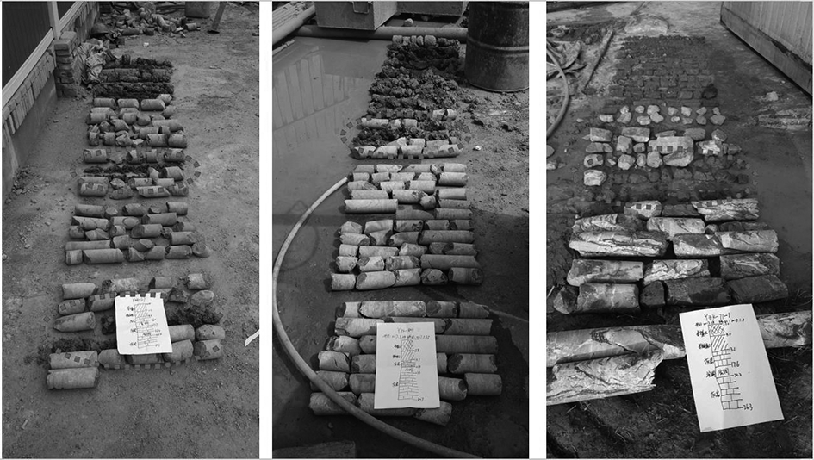
图１ 本区段现场岩溶取芯照片
笔者将右线隧道盾构施工区间进行网格化处
理，本段隧道全长１２７５．７ｍ，岩溶地质专项勘察标高范围约－２９～２１ｍ，总高为５０ｍ，在右线工程岩溶专项勘察剖面图中，布置２ｍ× ２ｍ的方格网，共有６３８× ２５＝１５９５０个网格，为方便统计，划分为Ｒ１～Ｒ８共８个区段。
基于网格化的右线岩溶专项勘察工程地质纵剖
面图，可对溶洞与隧道间的距离、溶洞大小和溶洞分
布密集程度三个因素在右线施工区间内的情况进行
定量统计，统计结果如表１所示。在此纵剖面上右

６ | ０ | 武汉轻工大学学报 | ２０２１年

线盾构区间的８个区段中，Ｒ４段溶洞数量最多，共计８个，所占网格总数为８６格，占此区段的网格总数的３．９５％，而且该段中的８个溶洞中有６个溶洞都在隧道施工区域，具有相应施工风险。
因此，Ｒ４区段为右线施工区段中最危险的一段。其次是Ｒ１段，该段在如图所示的纵剖面上有６个溶洞，共占５４个网格，占Ｒ１区段网格总数的２．３２％。６个溶洞中有２个溶洞位于施工隧道内部，其余４个与隧道有一定的距离，距离最近和最远的分别为０．３格和２．４格，大致为０．６ｍ和４．８ｍ。Ｒ５段的工程地质剖面图中揭露了３个溶洞，均与隧道有一定的距离，施工时需注意处理。Ｒ２段、Ｒ６段、Ｒ７段以及Ｒ８段根据纵剖面图中无溶洞。
表１ 隧道右线区间岩溶情况网格统计
溶 溶洞区段区段
区段 溶洞
洞 占用溶洞溶洞
区段范围网格 隧道
编 网格网格比例
总数 距离
号 数目总数 ／％
① ０．３２３
② １．９ ５
Ｒ１：ＤＫ３６＋３７７．６－
ＤＫ３６＋５６４．２ ２３２５③
④
２．４
６
６
６ ５４ ２．３２
⑤ ０．７ ７
⑥ １０１２
Ｒ２：Ｋ３６＋５６４．２－
ＤＫ３６＋７３７．９ ２１７５ 无
Ｒ３：ＤＫ３６＋７３７．９－
ＤＫ３６＋９１１．６ ２１７５①
②
０．５
１．６
５
４９ ０．４１
①４ ７
② ０．８ ８
③６ ８
Ｒ４：ＤＫ３６＋９１１．６－
ＤＫ３７＋８５．３ ２１７５ ④
⑤
６
６
１２
１２ ８６ ３．９５
⑥４ ７
⑦ １．１ ８
⑧５ ５
Ｒ５：ＤＫ３７＋８５．３－
ＤＫ３７＋２５９．０ ２１７５
①
②
③
１．１
０．７
１．１１４
７
５ ２３ １．０６
Ｒ６：ＤＫ３７＋２５９．０－
ＤＫ３７＋３３２．０９００
Ｒ７：ＤＫ３７＋３３２．０－
ＤＫ３７＋５２２．３ ２３７５ 无
Ｒ８：ＤＫ３７＋５２２．３－
ＤＫ３７＋６５３．３ １６５０
在右线施工区间中，对于影响隧道施工安全的

其余因素：溶洞与隧道间的相互关系、溶洞特性、地
质条件对施工安全的影响大小也都可以定性定量或
者半定量分析，以评估各区段的安全性。
Ｒ４段范围内，岩溶中等程度发育，纵剖面图揭露的８个溶洞中，有５个位于隧道的上方，１个位于隧道下方，隧道顶板和底板均穿过溶洞有２处。此段内４个溶洞无充填，２个全充填粘土，其余２个半充填粘土。溶洞周围岩等级均为Ⅱ级。该段盾构机掘进的地层为交错的灰岩和泥质条带灰岩，不均匀地层盾构施工时需注意。
Ｒ１段范围内，岩溶中等程度发育，剖面图揭露的６个溶洞中有４个位于隧道的下方，隧道顶板和底板均穿过溶洞的位置有２处。此段有５个溶洞无充填，１个溶洞全充填粘土。洞顶围岩等级为Ⅴ级，洞身和洞底围岩等级均为Ⅱ级。该段中盾构机掘进的地层大部分为灰岩，均匀性较好。但该段中存在红粘土，其高含水量、高孔隙比和高塑性的特点会在一定程度上影响施工的稳定性，故而该段仍存在一定的施工风险。
Ｒ３段范围内，岩溶中等发育，２个溶洞均位于隧道上方，无充填，溶洞周围岩等级为Ⅱ级。盾构施工范围全部为灰岩，均匀性好。Ｒ５段部分岩溶微发育部分岩溶中等发育，３个无充填溶洞均位于隧道上方，施工地层为交错的灰岩与泥质条带灰岩。溶洞周围岩等级为Ⅱ级，则Ｒ５段比Ｒ３段危险。
Ｒ２段、Ｒ６段、Ｒ７段及Ｒ８段的剖面图均没有揭露溶洞，Ｒ２段溶洞周围岩等级为Ⅱ级，盾构掘进地层为灰岩。Ｒ６段溶洞周围岩等级为Ⅲ级，盾构掘进土层为泥质条带灰岩和灰岩交替。Ｒ７段隧道洞顶围岩级别为Ⅴ级，洞身和洞底为Ⅳ级，掘进土层为泥质条带灰岩。Ｒ８段隧道洞顶和洞身围岩级别为Ⅴ级，洞底为Ⅳ级，掘进地层上部为黏土夹碎石下部为炭质页岩，而盾构处于不均匀土层中掘进时，容易造成轴线偏差，影响施工。
由以上定性定量分析得到，Ｒ１和Ｒ４是大秀区间右线施工中最危险的两个区段。该区间其余各段危险性大小排序为：Ｒ５＞Ｒ３＞Ｒ８＞Ｒ７＞Ｒ６＞Ｒ２。Ｒ１、Ｒ４段岩溶专项工程地质剖面网格图如图２（ａ）、（ｂ）所示，类推可以得到左线施工区间中最危险区段为Ｌ１，其岩溶专项工程地质剖面网格图如图２（ｃ）所示。
通过本节网格化溶洞状态统计，可以得到溶洞的分布几何参数。以下根据数值计算分析溶洞的几何参数、地层力学参数对施工风险的影响，并总结各

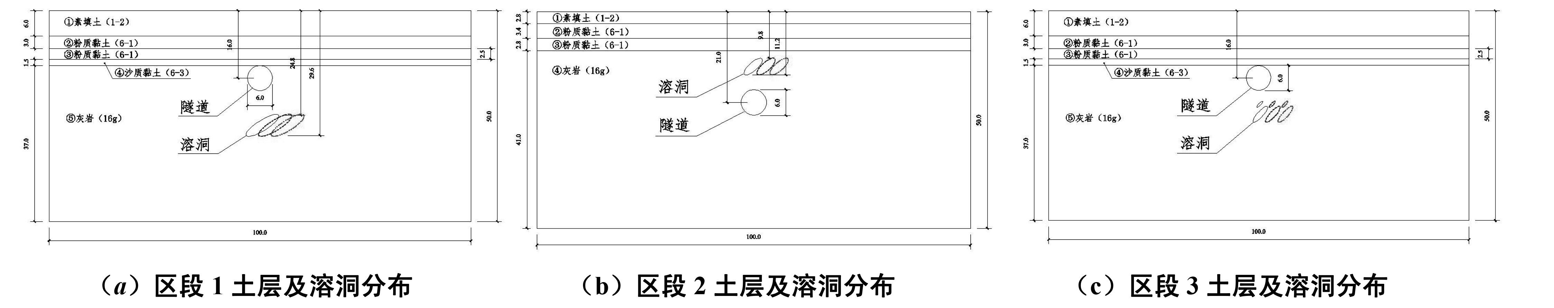

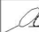
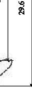
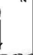
６期 | 沙梦宜，李炜明，伊芸，等：岩溶地层盾构施工风险评估方法研究 | ６ | １

个指标相互之间的相对重要程度以及每个区段的最
终风险等级。
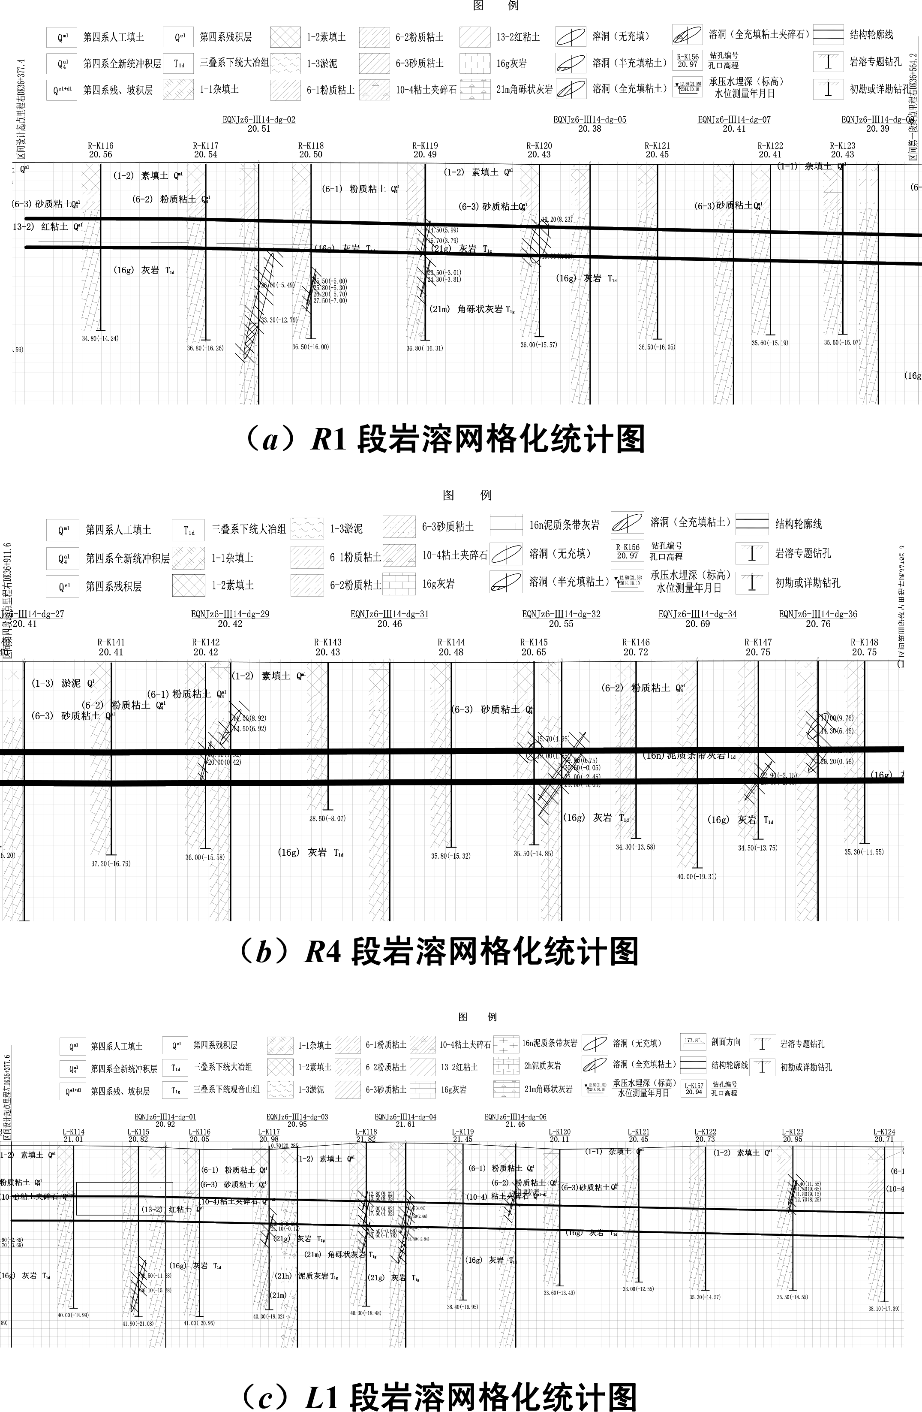
图２ 本区段岩溶网格化统计图
３ 岩溶地层的数值模拟
本节根据上节网格化溶洞统计的情况，选取了３个区段进行进一步的分析，区段１为单一溶洞在隧道下方，溶洞洞顶埋深２４．８０ｍ，溶洞底埋深２９．６０ｍ，溶洞高４．８ｍ；区段２为单一溶洞在隧道下方，溶洞顶埋深９．８０ｍ，溶洞底埋深１３．９０ｍ，溶洞高４．１ｍ；区段３为２个溶洞在隧道下方，溶洞顶埋深２４．８０ｍ，溶

洞底埋深２９．６０ｍ，溶洞高４．８ｍ。
本文数值模拟中的３个区段，每个区段又分为３种工况，各个区段的工况１都为溶洞轴线在隧道轴线正下方，工况２都为溶洞轴线从隧道轴线正下方往右平移３ｍ，工况３都为溶洞轴线从隧道轴线正下方往右平移６ｍ。
由此，建立数值模型，进行数值计算，根据工程地勘资料的土层分布，选取了典型的３个区段，分别如图３（ａ）～（ｃ）所示。图３（ａ）～（ｃ）选取过程中，重点考虑了溶洞的大小与溶洞位置的代表性，３个区段的溶洞大小分别按实际设置，溶洞位置分别位于隧道的下部、上部、２个溶洞位于隧道的下部。在此基础上，以溶洞位置对盾构施工的影响为例，假设实际溶洞位置，轴线分别右移３．０ｍ、６．０ｍ，分别计算可以得到图３中的多种工况。图３中，基于图３（ａ）～（ｃ）中的３个区段分别计算，溶洞位于不同位置的各自３种工况；第２、３、４行分别为区段１、区段２、区段３各自３种不同工况的竖向位移云图，第５行为区段１、区段２、区段３在各自第３工况的Ｍｉｓｅｓ应力分布。
区段１的图３（ｄ）～（ｆ）中，其他条件完全一样情况下，随着隧道轴线的偏移，施工竖向沉降增大，沉降分布由完全对称，因为溶洞位置不对称，产生沉降不对称。区段２的图３（ｇ）～（ｉ）、区段３的图３（ｊ）～（ｌ）中，隧道溶洞轴线位置的偏移，竖向沉降的幅值与分布趋势存在类似现象。而溶洞的位置、大小、数量的多少以及溶洞的地质情况，会对幅值与趋势产生影响。如区段２的图３（ｇ）～（ｉ）因为溶洞轴线偏移的沉降影响，小于图３（ｄ）～（ｆ）的影响，这种影响跟多类因素相关，工程中应该引起注意。
本文的重点在于提出一种复合评判的方法，而
本节重点在于阐述数值计算如何为下节中的层次分
析法提供相对重要程度的判断依据，未考虑溶洞可能填充物的影响。

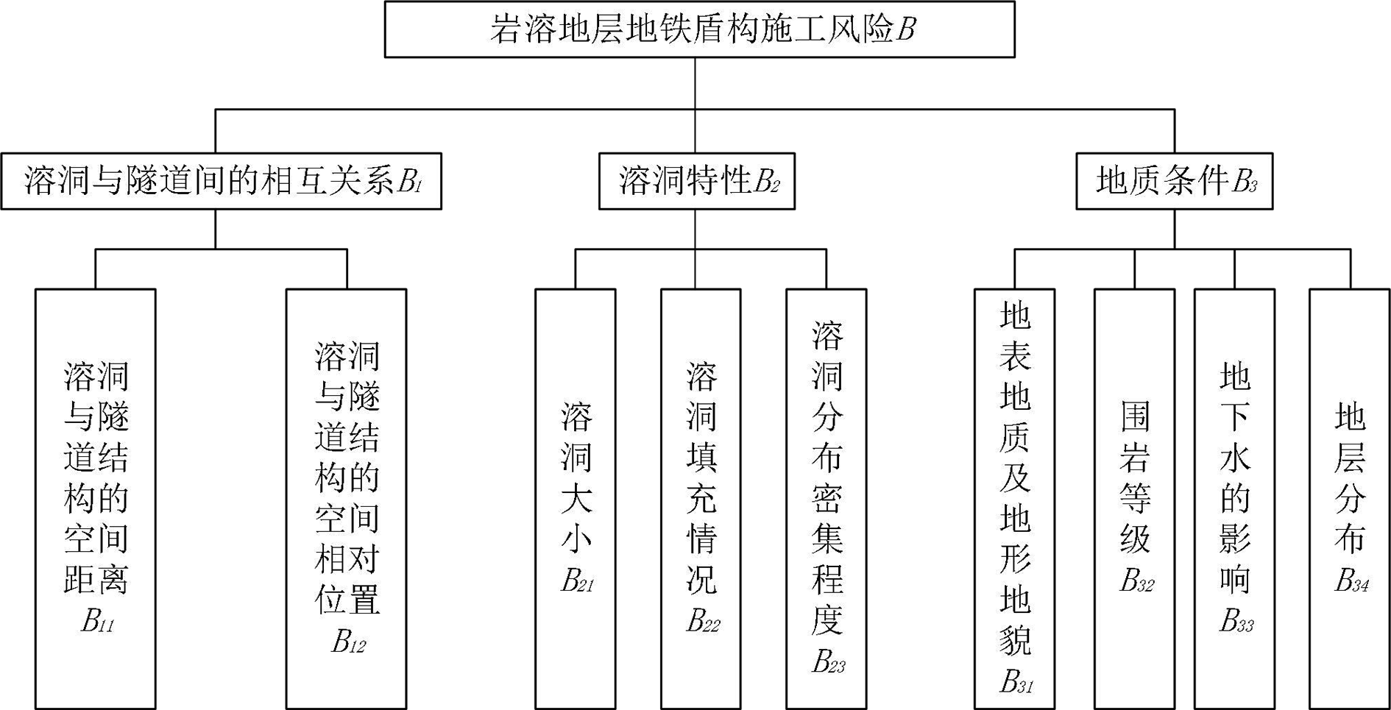
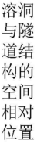
６ | ２ | 武汉轻工大学学报 | ２０２１年
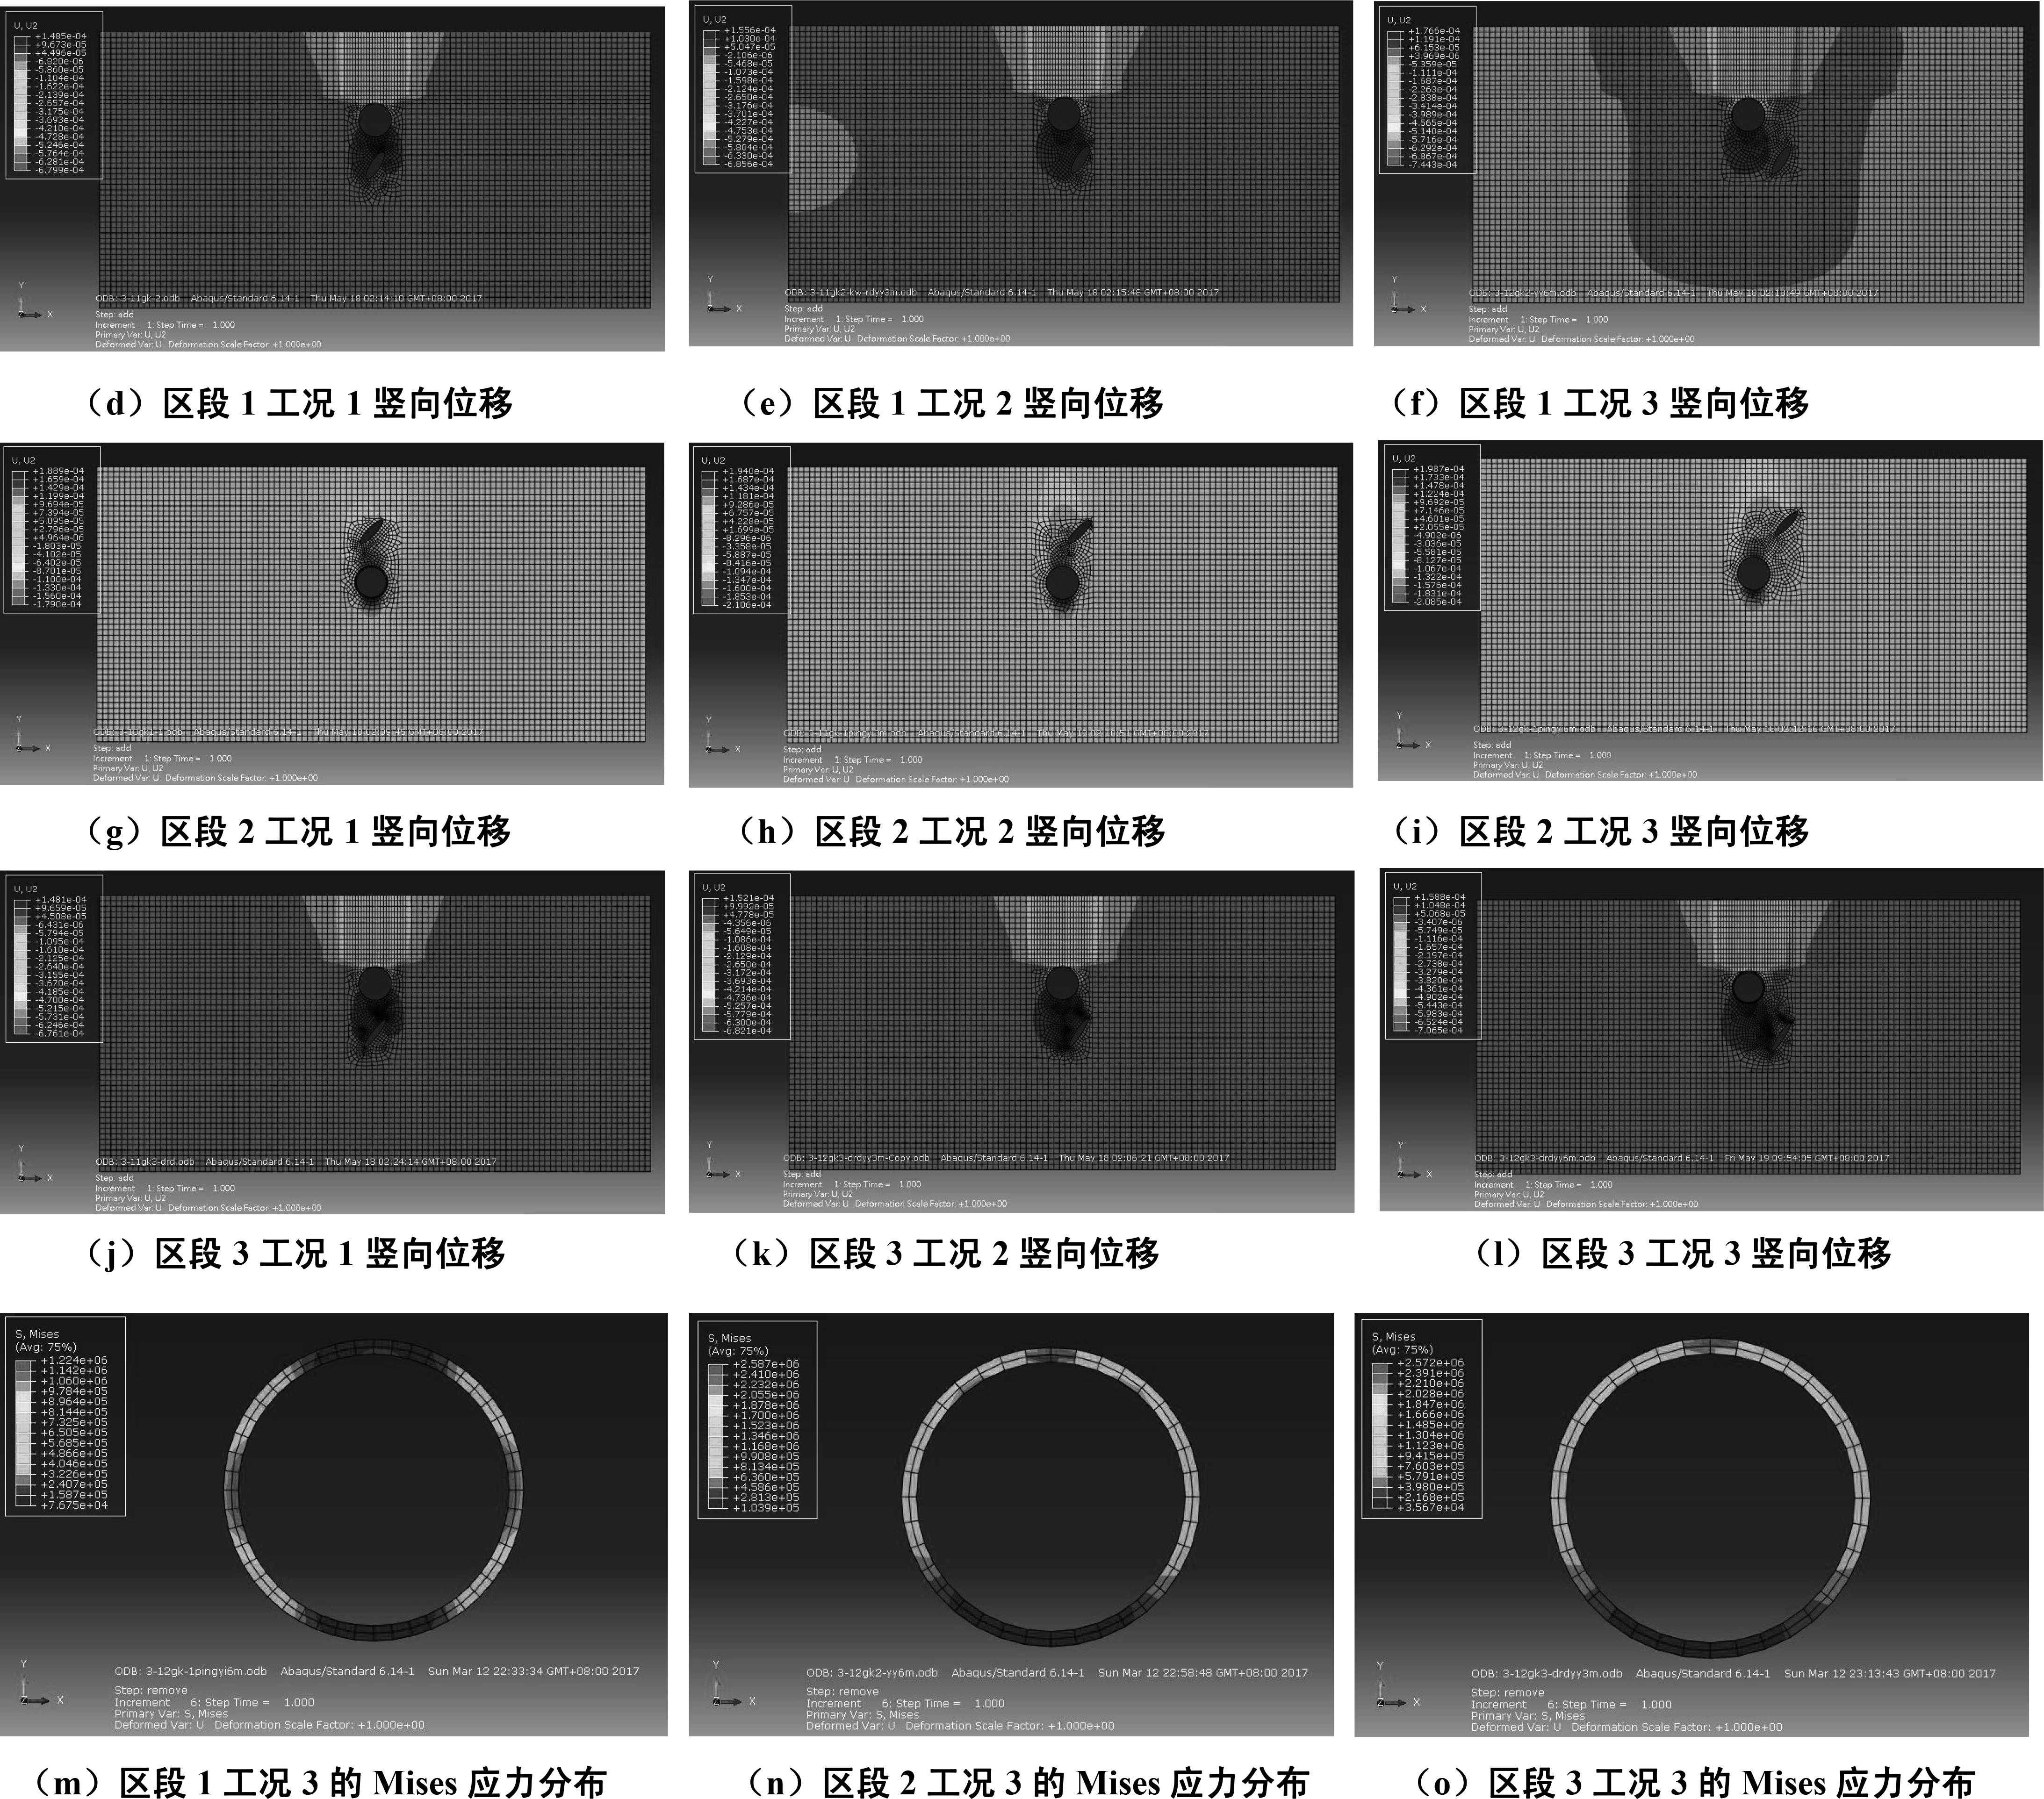
图３不同区段３工况位移与应力分析

４ 岩溶地层盾构风险的层次分析
首先建立岩溶对地铁盾构施工安全评估的层次
结构如图４所示，其中Ｂ１、Ｂ２、Ｂ３分别为溶洞与隧道间的相互关系、溶洞特性、地质条件。其次，对各层次因素采用两两比较分析的方法，依据相对重要程度的定义与解释，得到各影响因素的相对重要程度，并得出权重系数判断矩阵。首先采用方根法计算各个因素的权重系数，再规范化式（１）；最后通过式（３）求最大特征根；并根据式（４）、式（５）进行一致性检验。
ａｉ＝∏Ｃｉｊ)１／ｎ． （１）
ａｉ＝ａｉ／∑ａｉ． （２）

λｍａｘ＝∑ｉ＝１∑Ｃｉｊａｊ／ｎａｉ) ．  Ｃ．Ｉ．＝（λｍａｘ－ｎ）／(ｎ－１) ．  Ｃ．Ｒ．＝Ｃ．Ｉ．／Ｒ．Ｉ． | （３）  （４）  （５）
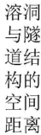
图４ 岩溶地层盾构施工风险评估体系
基于上述中的数值方法，表明准则层中各项相
对重要程度排序为：溶洞与隧道间的相互关系、溶洞

６期 | 沙梦宜，李炜明，伊芸，等：岩溶地层盾构施工风险评估方法研究 | ６ | ３

特性、地质条件。根据相对重要程度定义确定准则层的系数判断矩阵如表３所示；进而可以得到溶洞与隧道间的相互关系、溶洞特性、地质条件权重系数分别为０．５４０，０．２９７和０．１６３，λｍａｘ＝３．００９，Ｃ．Ｉ．＝０．００４，Ｃ．Ｒ．＝０．００８≤０．１，符合一致性检验。
表３ 准则层Ｂｉ判断矩阵与权值
Ｂ１ |  | Ｂ２ | Ｂ３ | ａｉ
Ｂ１  Ｂ２  Ｂ３ | １ ２ ３ ０．５４０  １／２１１ ０．２９７  １／３１／２１ ０．１６３  λｍａｘ＝３．００９ Ｃ．Ｉ．＝０．００４ Ｃ．Ｒ．＝０．００８≤０．１
对于予准则层Ｂ１ｉ中溶洞与隧道间的相互关系中
两个因素：溶洞与隧道结构的空间距离对施工风险较为直观，当溶洞相距施工隧道较远时，施工风险较小；
溶洞与隧道结构的空间相对位置关系对施工风险影
响显著，如溶洞在隧道的左右两侧对于隧道施工影响较小；溶洞在隧道的上侧时，开挖过程中可能发生充填物坍落。由此，溶洞与隧道间的相互关系的权重系数判断矩阵可如表４所示，并得到溶洞与隧道结构的空间距离、溶洞与隧道结构的空间相对位置关系的权重系数分别为０．６６７和０．３３３，λｍａｘ＝２．００１，Ｃ．Ｉ．＝０．００１。由于这一层次只有两个因素，所以随机一致性指标值为０，可不进行一致性检验。
表４ 予准则层Ｂ１ｉ判断矩阵与权值
项目 |  | Ｂ１１ | Ｂ１２ | ａ１ｉ
Ｂ１１ |  | １ ２  １／２ １  λｍａｘ＝２．００１ Ｃ．Ｉ．＝０．００１ |  | ０．６６７  ０．３３３
Ｂ１２
予准则层Ｂ２ｉ中，溶洞大小、溶洞填充情况与溶洞分布密集程度对地铁区间盾构施工风险而言：溶洞洞室形状、尺寸通常存在差异，在本文中取其长方向尺寸一半来表征溶洞大小。溶洞的填充情况根据有无填充物、充填物的种类分为多类情况，工程中常见的有：素填土、杂填土、砂粘土、黏土夹碎石、块石土、碎石土等，对于盾构施工而言，还有一类比较常见，即经过人工注浆的硬化物；另一方面，天然与人工充填物存在未完全固结的情况，此时压缩模量小，含水量大，性状不稳定。溶洞分布密集程度分为不同距离的单个溶洞、多个溶洞。溶洞特性Ｂ２ｉ准则层的权重系数矩阵如表５所示，三个因素的权重系数分别为０．５４０，０．２９７和０．１６３，即λｍａｘ＝３．００９，Ｃ．Ｉ．
＝０．００４，Ｃ．Ｒ．＝０．００８≤０．１，符合一致性检验。

表５ 予准则层Ｂ２ｉ的判断矩阵与权值
项目 Ｂ２１ Ｂ２２ Ｂ２３ ａ２ｉ
Ｂ２１１２ ３０．５４
Ｂ２２１／２１ １０．２９７
Ｂ２３１／３１／２ １０．１６３
λｍａｘ＝３．００９ Ｃ．Ｉ．＝０．００４ Ｃ．Ｒ．＝０．００８≤０．１
予准则层Ｂ３ｉ中，地表地质主要由内、外力地质
作用相互影响形成，地形地貌即为地势的高低变化，
不同地表地质及地形地貌均对施工造成不同程度上
的影响。围岩等级一般根据岩体完整程度和岩石强
度等指标划分，主要由隧道施工处的岩石风化情况
与岩芯完整情况判定，不同围岩等级对施工风险影
响存在差异。地下水的影响可分为对施工造成的影
响与对溶蚀发育情况产生的影响：水囊或暗河会增
大施工风险，地下水位频繁变化会加速溶蚀发育速
度。地层分布不同，岩溶的地基稳定性相应存在差
异，岩质破碎岩层时，施工坍塌风险增大。上述４个
因素影响结合数值计算的结果，根据相对重要程度，
地表地质及地形地貌、围岩等级、地下水的影响及地
层分布的权重系数分别为０．１４１，０．１４１，０．２６３和
０．４５５，则有λｍａｘ＝４．０１０，Ｃ．Ｉ．＝０．００２，Ｃ．Ｒ．＝
０．００８≤０．１，符合一致性检验。如表６所示。
表６ 予准则层Ｂ３ｉ的判断矩阵与权值
项目 Ｂ３１ Ｂ３２ Ｂ３３ Ｂ３４ ａ３ｉ
Ｂ３１１１１／２１／３０．１４１
Ｂ３２１１１／２１／３０．１４１
Ｂ３３２２１１／２０．２６３
Ｂ３４３３１／２１０．４５５
λｍａｘ＝４．０１０ Ｃ．Ｉ．＝０．００２ Ｃ．Ｒ．＝０．００８≤０．１
在第２节岩溶分布中，已经对大秀区间左右线各
区段的岩溶情况进行了统计与分析，得到左线最危险
的区段Ｌ１段，右线最危险的Ｒ１、Ｒ４段。按上述网格
化岩溶分布结果及数值计算方法、层次分析法理论的
相对重要程度与评价方法，分别计算３个区段对Ｂ１
（溶洞与隧道间的相互关系）、Ｂ２（溶洞特性）、Ｂ３（地
质条件）的施工风险，得到区间的最危险区段，此部分
计算方法较为成熟，本文此处不再展开。
５ 结论
在本文中，对于城市地铁施工过程中，岩溶地层条件下的区间盾构的施工风险，提出了岩溶分布网格特征化－数值计算－层次分析法综合评判的复合方法，提出的方法对于土木工程类似问题可以进行拓展，有如下结果与结论：

６ | ４ | 武汉轻工大学学报 | ２０２１年

（１）笔者提出了网格化岩溶空间统计方法，将武汉地铁２号线１２７５．７ｍ长、５０ｍ深的大秀站车站区间分为左、右两线，分别分为６、８个区段，其中右线划分为８个区段：Ｒ１～Ｒ８，在其剖面图中布置了１５９５０个２ｍ× ２ｍ的正方形方格网。
（２）对此１４个区段的溶洞与隧道间的距离、溶
洞大小和溶洞分布密集程度等空间分布规律进行了
统计分析，得到了Ｒ１、Ｒ４、Ｌ１三段相对危险的结论。
（３）选取了３个区段９种典型工况，得到了溶洞距离隧道距离、溶洞方位、复合溶洞等对盾构施工的影响。
（４）基于溶洞网格化统计分析、各因素相对重要程度的数值分析、层次分析法，对某城市盾构区间
左右两线隧道在岩溶地层下的施工风险进行了复合
评判，为施工方案的制定与优化提供了基础。
（５）本文的重点在于提出一种工程施工复合评价的方法，提出的方法一定程度上改进了传统评价方法依赖专家打分的缺点，有利于提升方法的客观性；同时为已有数值计算、图纸数据的分析，提供了一种系统化综合评价的思路。
参考文献：
［１］ ＰｅｃｋＲＢ．Ｄｅｅｐｅｘｃａｖａｔｉｏｎｓａｎｄｔｕｎｎｅｌｉｎｇｉｎ ｓｏｆｔｇｒｏｕｎｄ．Ｓｔａｔｅｏｆｔｈｅａｒｔｒｅｐｏｒｔ［Ｃ］．Ｐｒｏｃ．７ｔｈ Ｉｎｔ．ＣｏｎｆｅｒｅｎｃｅｏｎＳｏｉｌＭｅｃｈａｎｉｃｓａｎｄＦｏｕｎｄａ⁃ ｔｉｏｎＥｎｇｉｎｅｅｒｉｎｇ，ＭｅｘｉｃｏＣｉｔｙ，Ｍｅｘｉｃｏ，１９６９：２２５⁃２９０．
［２］ ＧｈａｂｏｕｓｓｉＪ，ＨａｎｓｍｉｒｅＷＨ，ＰａｒｋｅｒＨＷ，ｅｔａｌ．
Ｆｉｎｉｔｅｅｌｅｍｅｎｔｓｉｍｕｌａｔｉｏｎｏｆｔｕｎｎｅｌｉｎｇｏｖｅｒｓｕｂ⁃ｗａｙｓ［Ｊ］．ＡＳＣＥＪｏｕｒｎａｌｏｆＧｅｏｔｅｃｈｎｉｃａｌＥｎｇｉ⁃ｎｅｅｒｉｎｇ，１９８３，１０９（３），３１８⁃３４４．
［３］李围，何川，张志强．大型地下结构下修建盾构隧道模型试验［Ｊ］．西南交通大学学报，２００５，４０（４）：４７８⁃４８３．
［４］ＦｉｎｎｏＲ，ＢｌａｃｋｂｕｒｎＪ，ＲｏｂｏｓｋｉＪ．Ｔｈｒｅｅ⁃ｄｉｍｅｎ⁃ ｓｉｏｎａｌｅｆｆｅｃｔｓｆｏｒｓｕｐｐｏｒｔｅｄＥｘｃａｖａｔｉｏｎｓｉｎｃｌａｙ

［Ｊ］．ＪｏｕｒｎａｌｏｆＧｅｏｔｅｃｈｎｉｃａｌａｎｄＧｅｏ⁃ｅｎｖｉｒｏｎ⁃ｍｅｎｔａｌＥｎｇｉｎｅｅｒｉｎｇ，２００７，１３３（３０），３０⁃３６．
［５］莫阳春，周晓军．岩溶隧道施工围岩变形动态监测与仿真分析［Ｊ］．岩石力学与工程学报，２００８，２７（Ｚ２）：３８１６⁃３８２１．
［６］周雪铭，刘辉，彭川，等．岩溶隧道开挖对溶洞处治结构影响的数值模拟分析［Ｊ］．岩土力学，２０１１，０１：２６９⁃２７５＋３０３．
［７］ ＨａｍｉｄＣｈａｋｅｒｉ，ＢａｈｔｉｙａｒＵｎｖｅｒ，ＹｉｌｍａｚＯｚｃｅ⁃ ｌｉｋ．Ａｎｏｖｅｌｒｅｌａｔｉｏｎｓｈｉｐｆｏｒｐｒｅｄｉｃｔｉｎｇｔｈｅｐｏｉｎｔ ｏｆｉｎｆｌｅｘｉｏｎｖａｌｕｅｉｎｔｈｅｓｕｒｆａｃｅｓｅｔｔｌｅｍｅｎｔ ｃｕｒｖｅ［Ｊ］．ＴｕｎｎｅｌｌｉｎｇａｎｄＵｎｄｅｒｇｒｏｕｎｄＳｐａｃｅ Ｔｅｃｈｎｏｌｏｇｙ．２０１４，４３（６）：２６６⁃２７５．
［８］ ＭｏｈａｍｅｄＲｏｕａｉｎｉａ，ＧａｅｔａｎｏＥｌｉａ，ＳｔｙｌｉａｎｏｓＰａｎ⁃ａｙｉｄｅｓ，ｅｔａｌ．Ｎｏｎｌｉｎｅａｒｆｉｎｉｔｅ⁃ｅｌｅｍｅｎｔｐｒｅｄｉｃｔｉｏｎｏｆｔｈｅｐｅｒｆｏｒｍａｎｃｅｏｆａｄｅｅｐｅｘｃａｖａｔｉｏｎｉｎｂｏｓ⁃ｔｏｎｂｌｕｅｃｌａｙ［Ｊ］．ＪｏｕｒｎａｌｏｆＧｅｏｔｅｃｈｎｉｃａｌａｎｄＧｅｏｅｎｖｉｒｏｎｍｅｎｔａｌＥｎｇｉｎｅｅｒｉｎｇ，２０１７，１４３（５）．
［９］ ＹｏｕｓｓｅｆＭＡＨａｓｈａｓｈ，ＳｈｉｄｅｈＤａｓｈｔｉ，Ｍｉｃｈａｅｌ Ｍｕｓｇｒｏｖｅ，ｅｔａｌ．Ｉｎｆｌｕｅｎｃｅｏｆｔａｌｌｂｕｉｌｄｉｎｇｓｏｎ ｓｅｉｓｍｉｃｒｅｓｐｏｎｓｅｏｆｓｈａｌｌｏｗｕｎｄｅｒｇｒｏｕｎｄｓｔｒｕｃ⁃ ｔｕｒｅｓ［Ｊ］．ＪｏｕｒｎａｌｏｆＧｅｏｔｅｃｈｎｉｃａｌａｎｄＧｅｏｅｎ⁃ ｖｉｒｏｎｍｅｎｔａｌＥｎｇｉｎｅｅｒｉｎｇ，２０１８，１４４（１２）．
［１０］ Ｈａｉ⁃ＭｉｎＬｙｕ，Ｗｅｎ⁃ＪｕａｎＳｕｎ，Ｓｈｕｉ⁃ＬｏｎｇＳｈｅｎ，ｅｔａｌ．ＲｉｓｋａｓｓｅｓｓｍｅｎｔｕｓｉｎｇａｎｅｗｃｏｎｓｕｌｔｉｎｇｐｒｏｃｅｓｓｉｎｆｕｚｚｙＡＨＰ［Ｊ］．ＪｏｕｒｎａｌｏｆＣｏｎｓｔｒｕｃｔｉｏｎＥｎｇｉｎｅｅｒｉｎｇａｎｄＭａｎａｇｅｍｅｎｔ，２０２０，１４６（３）．
［１１］王志杰，李振，蒋新政，等．新建隧道双侧近接既有隧道施工风险评价研究［Ｊ］．铁道工程学报，２０２０，３７（０５）：４７⁃５３．
［１２］ ＹａｎｇＣｈａｏ，ＣｈｅｎＹａｎｈｕａ，ＧｕｏＺｈｅ，ｅｔａｌ．Ｓｕｒ⁃ｆａｃｅｓｅｔｔｌｅｍｅｎｔｃｏｎｔｒｏｌｉｎｔｈｅｅｘｃａｖａｔｉｏｎｏｆａｓｈａｌｌｏｗｉｎｔｅｒｓｅｃｔｉｏｎｂｅｔｗｅｅｎａｄｏｕｂｌｅ⁃ＡｒｃｈｅｄｔｕｎｎｅｌａｎｄａｃｏｎｎｅｃｔｉｏｎＴｕｎｎｅｌ［Ｊ］．Ｉｎｔｅｒｎａ⁃ｔｉｏｎａｌＪｏｕｒｎａｌｏｆＧｅｏｍｅｃｈａｎｉｃｓ，２０２１，２１（４）．

